HÌNH HỌC 12 - CHƯƠNG I
CHỦ ĐỀ 5.1 Max-min thể tích.
MỨC ĐỘ 3

- [2H1-5.1-3] [BTN 164] Cho một tấm nhôm hình chữ nhật có . Ta gấp tấm nhôm theo 2 cạnh và vào phía trong đến khi và trùng nhau như hình vẽ dưới đây để được một hình lăng trụ khuyết hai đáy. Tìm để thể tích khối lăng trụ lớn nhất ?
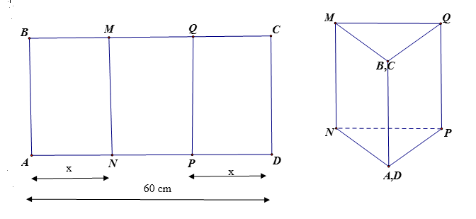.
A. . B. . C. . D. .
Hướng dẫn giải
Chọn D.
Ta có , gọi là trung điểm của suy ra .
, do chiều cao của khối lăng trụ không đổi nên thể tích khối lăng trụ max khi max.
.
khi .
- [2H1-5.1-3] [BTN 164] Cho một tấm nhôm hình chữ nhật có . Ta gấp tấm nhôm theo 2 cạnh và vào phía trong đến khi và trùng nhau như hình vẽ dưới đây để được một hình lăng trụ khuyết hai đáy. Tìm để thể tích khối lăng trụ lớn nhất ?
.
A. . B. . C. . D. .
Hướng dẫn giải
Chọn D.
Ta có , gọi là trung điểm của suy ra .
, do chiều cao của khối lăng trụ không đổi nên thể tích khối lăng trụ max khi max.
.
khi .

